**МУНИЦИПАЛЬНОЕ БЮДЖЕТНОЕ ДОШКОЛЬНОЕ ОБРАЗОВАТЕЛЬНОЕ УЧРЕЖДЕНИЕ КАЗАНЦЕВСКИ ДЕТСКИЙ САД С. КАЗАНЦЕВО**

**662721, Красноярский край, Шушенский район, с. Казанцево, ул. Первомаская, 18а**

**тел. 8(39139)28630**

**Аналитическая справка**

**о результате личного участия воспитателя**

**Гусаровой Ольги Викторовны**

**в создании развивающей предметно-пространственной среды**

**в группе «Гномики»**

**2022г**

Краткая характеристика группы: общее количество детей 12 ребенка, возраст 5-6 лет. Группу посещают 9 мальчиков и 3 девочек.

Образовательный процесс осуществляется в соответствиис основной образовательной программой дошкольного образования, разработанной в детском саду в соответствиис Федеральным государственным образовательным стандартом дошкольного образования (ФГОС ДО), на основе общеобразовательной программы дошкольного образования *«От рождения до школы»* под редакцией Н.Е. Вераксы, Т.С. Комаровой, Э.М. Дорофеевой и «Концепции построения развивающей среды» В.А. Петровского, соответствующей личностно-ориентированной модели взаимодействия с дошкольниками.

Главной задачей педагога является умение заинтересовать детей, зажечь их сердца, развить в них творческую активность, поэтому окружение для воспитанников должно быть ярким, эстетическим, интересным и мобильным.

Развивающая предметно-пространственная среда начинается уже с приемной. Здесь располагаются индивидуальные шкафчики. В приемной нашли свое место разнообразные информационные уголки для родителей, а также доска-экспозиция для поделок и рисунков ребят.

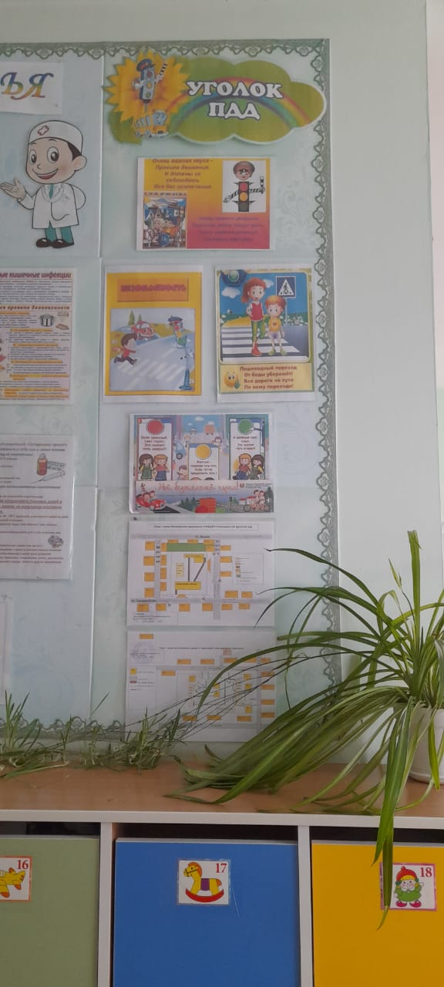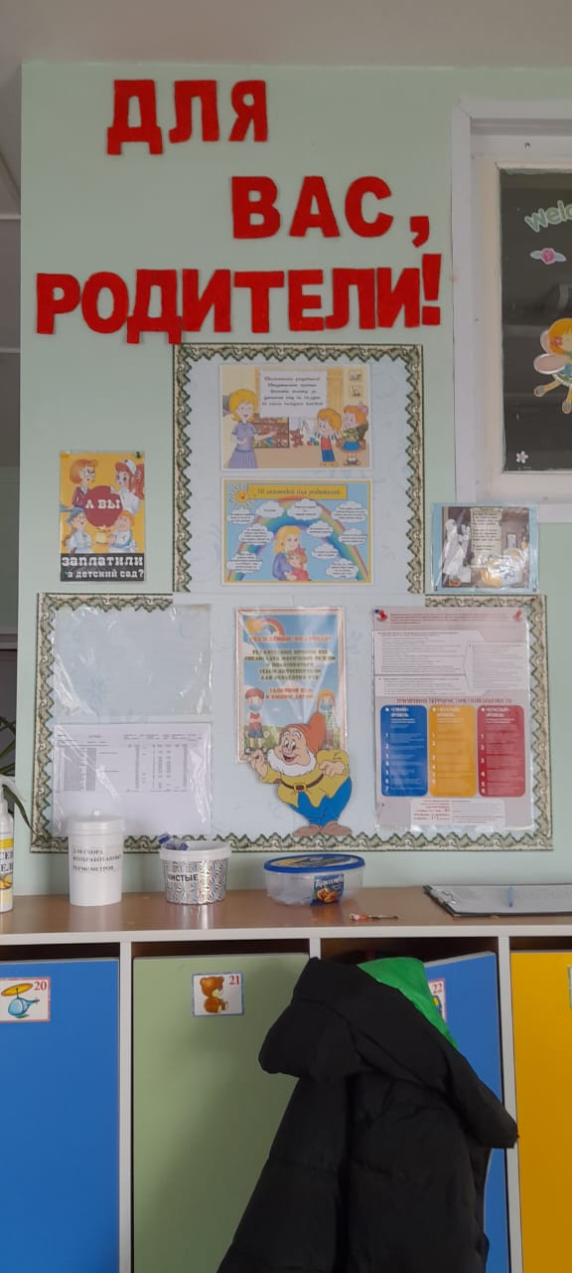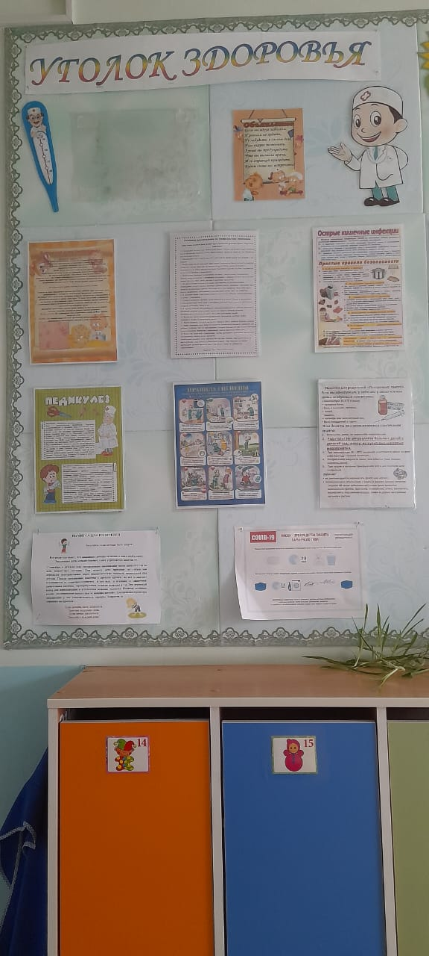

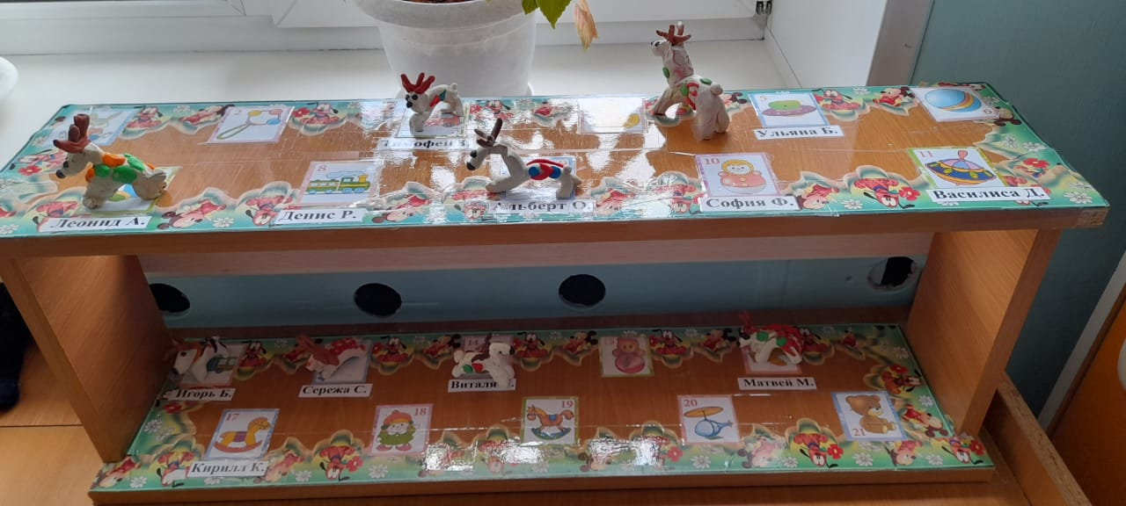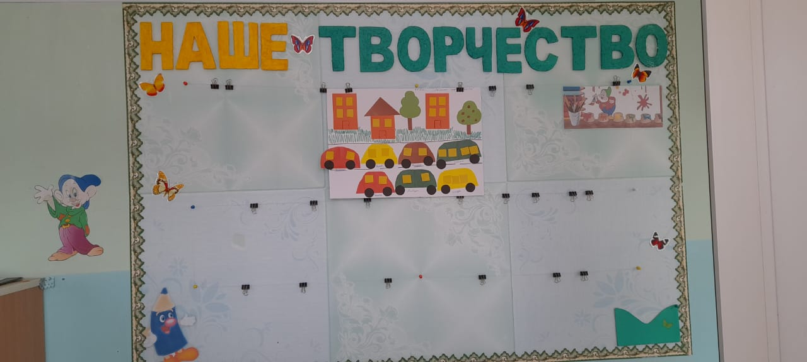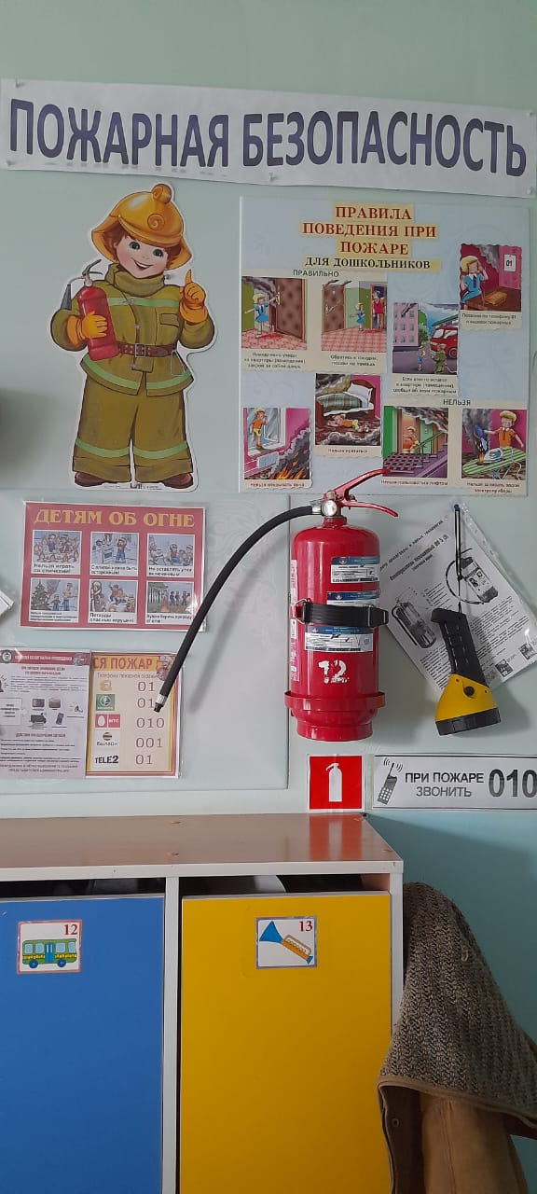

Развивающую предметно-пространственную среду в группе стараюсь организовывать так, чтобы она была комфортной для детей, эстетически привлекательной и соответствовала возрасту детей. Развивающая предметно-пространственная среда должна быть: содержательно-насыщенной, трансформируемой, полифункциональной, вариативной, доступной и безопасной. Наша развивающая предметно-пространственная среда соответствует возрастным возможностям детей и содержанию уголков. Все групповое пространство доступно детям: игрушки, дидактический материал, игры. Они прекрасно знают, где взять бумагу, краски, карандаши, нужный детям материал, костюмы и атрибуты для игр.

Содержание детских игровых уголков

**Уголок здоровья**

Задачи: продолжать работу по укреплению здоровья (закаливать организм, совершенствовать основные движения, формировать правильную осанку, воспитывать культурно-гигиенические умения), развивать двигательную активность детей.

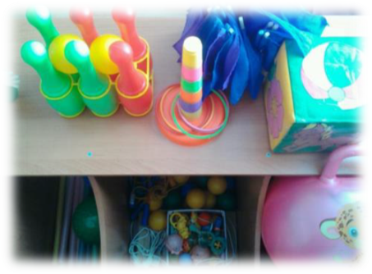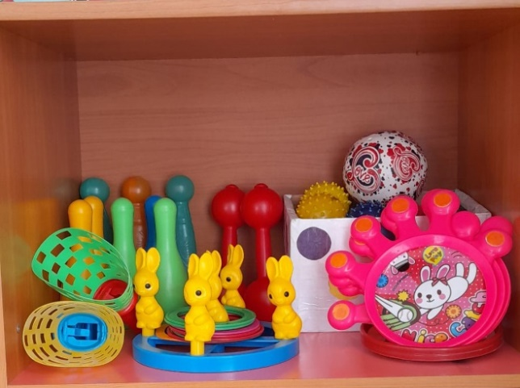В уголке двигательной активности имеется разный спортивный инвентарь для свободной деятельности мячи среднего и малого размеров, кольцеброс, кегли, скакалки, гимнастические палки, обручи, куб для гимнастики, обручи.

**Уголок сюжетных игр *«Мы играем»***

Задачи: развитие игрового опыта каждого ребенка; воспитание коммуникативных навыков, желания объединиться для совместной игры, соблюдать в игре определенные правила; развитие творческого воображения, фантазии; закрепление в игре примеров социального, речевого поведения; формировать у детей умение устанавливать взаимоотношения со сверстниками и взрослыми, воспитывать дружеские взаимоотношения, культуру поведения.

Здесь расположена детская мебель, куклы, коляски, легковые и грузовые автомобили, различные наборы конструкторов для построек, мягкий модуль, лошадка-качалка, пластмассовые игрушки-животные, набор посуды (кастрюльки, чашки, блюдца, подносы, вилки, ложки). Все игрушки размещены в свободном доступе для каждого ребенка нашей группы.

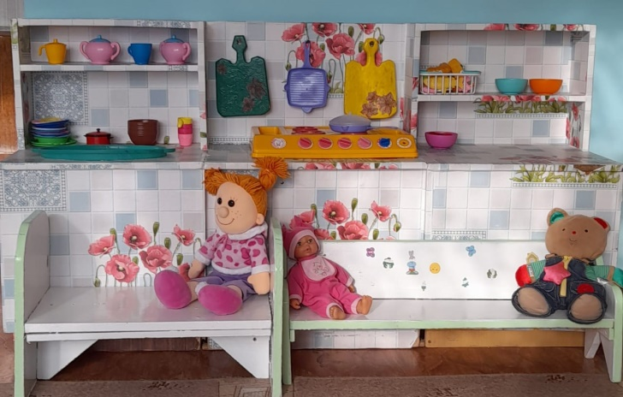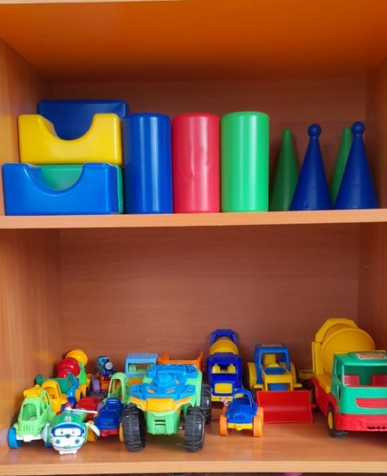

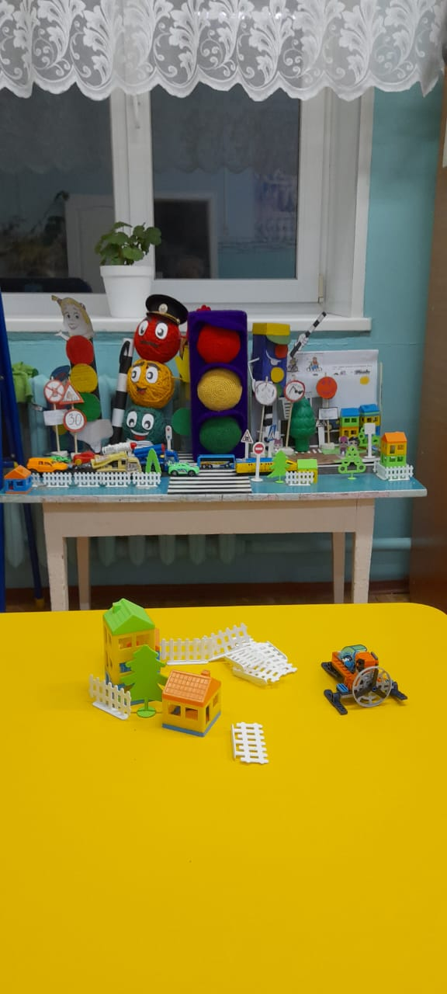В своей группе создала уголок безопасности, чтобы дети, имея перед собой наглядные пособия, изучали и запоминали простые истины личной безопасности.

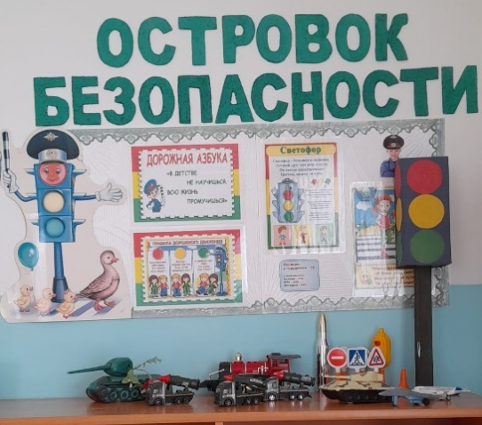

Наглядно-иллюстрационный материал (иллюстрации по ПДД и ОБЖ, плакаты, книжки-малышки, карточки с изображением опасных ситуаций, которых нужно избегать или знать способы их ликвидации), настольно-печатные игры, наборы игрушек и машин, пособия по обучению детей ПДД и ОБЖ. Для дидактических и развивающих игр отдельно расположен шкаф, в котором находятся материалы на развитие мелкой моторики кистей рук (пуговицы, шнуровки, предметные картинки (одежда, обувь, посуда и др.), парные картинки, игрушки-забавы (неваляшка, набор грибочки-втулки (одинаковые по размеру, но разные по цвету), кубики с предметными картинками, рамки-вкладыши с геометрическим формами, цветные пластиковые крышки для дидактической игры и развития мелкой моторики).

**Уголок «Патриотический»**

Задачи: приобщать детей к традициям и обычаям своего народа; формировать у детей чувство привязанности к своей семье, дому, детскому саду, селу, стране; формировать толерантность к другим народам и желание почерпнуть хорошее в культуре других стран; формировать представление о России как о родной стране, о Москве - как о столице России; воспитывать гражданско-патриотические чувства через изучение государственной символики России.

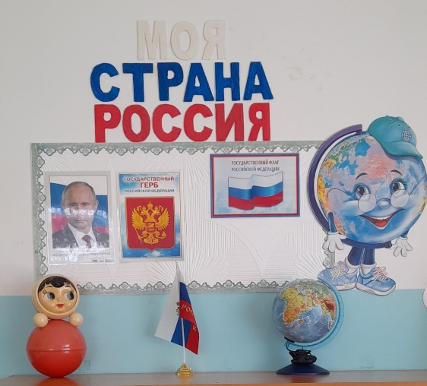

**Уголок творчества *«Умелые ручки»***

Задачи: развивать у детей интерес и желание заниматься изобразительной деятельностью; формировать умения и навыки в рисовании, лепке; расширять представления о цвете, свойствах и качествах различных материалов; развивать пальцевую моторику, творческое воображение, творческую фантазию.

В уголке для художественного творчества есть наборы карандашей, восковые мелки, бумага, гуашевые краски, кисти, доски для лепки, пластилин, стеки, губки, различные трафареты для рисования, непроливайки, раскраски. Также имеется светлая магнитная доска для демонстрации рисунков детей. Этот разнообразный материал способствует развитию у детей творческого воображения и активности, развивает самостоятельность и интерес к изобразительной деятельности, формирует эстетическое восприятие.

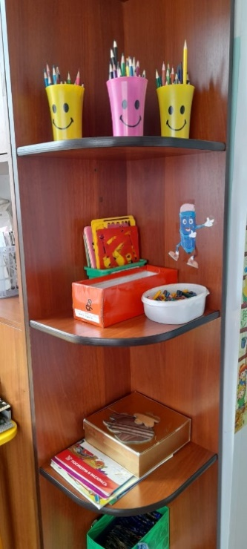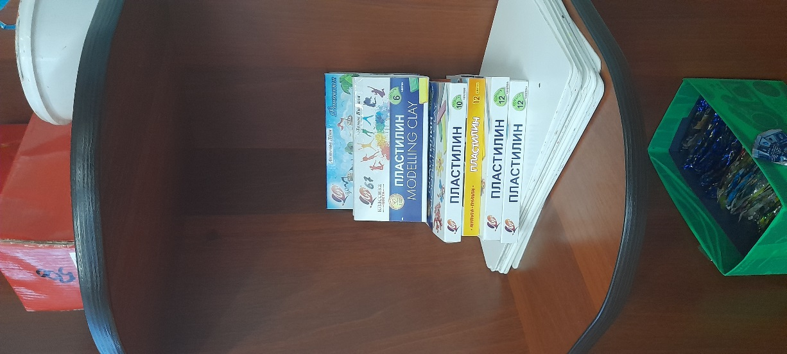

**Уголок музыкально-театральный**

Задачи:пробудить интерес детей к театру. Воспитывать уверенность в себе, положительную самооценку.

Музыка - не заменимое средство развития у детей эмоциональной отзывчивости на все доброе и прекрасное, с которым они встречаются в жизни. В этом уголке есть различные и уже любимые для детей музыкальные инструменты (погремушки, дудочки, барабан, бубен, саксофон); разные виды театров: пальчиковый вязанный, куклы би-ба-бо, настольный театр, театр теней «Теремок», варежковый.

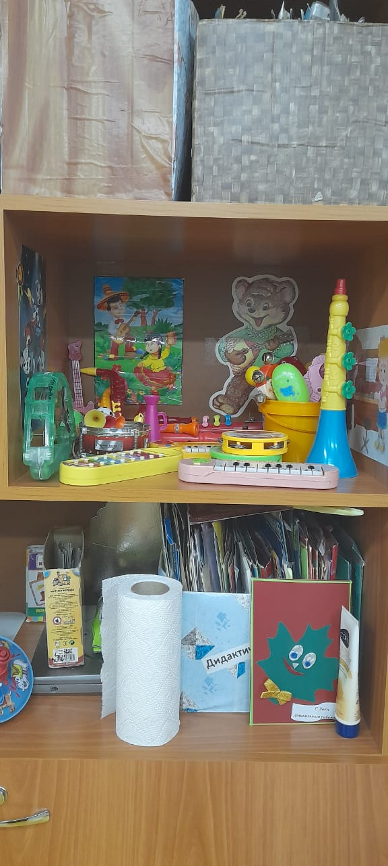

**Уголок природы**

Задачи:стимулировать и поддерживать познавательный интерес детей к природным объектам; формировать элементарные трудовые умения по уходу за живыми объектами; воспитывать бережное отношение к природе.

Уголок природы расположен ближе к окну, здесь созданы условия для наблюдения и ухаживания за комнатными растениями. В уголке природы (экологическом уголке) находятся семена растений (фасоль, горох, гречки, шишки (еловые), наборы картинок из серии «Домашние и дикие животные», «Животные наших лесов», «Цветы», «Птицы», «Комнатные цветы». В уголке природы и на подоконниках расположены разнообразные цветы (с крупными и мелкими листьями) для наблюдения за ними.

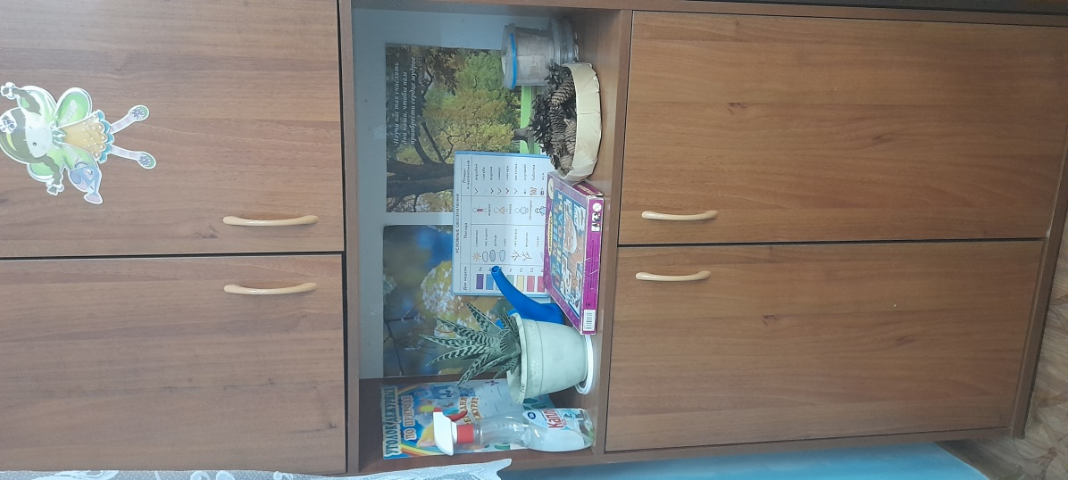

**Уголок юного читателя**

Задачи: освоение родного языка; воспитание духовной культуры детей, развитие представлений о человеке в истории и культуре через ознакомление с книжками-малышками, потешками, пестушками, стихами и сказками, рассказами и др.

В уголке размещено много книг с яркими иллюстрациями, наборы предметных и сюжетных картинок, иллюстрации к сказкам. Ребята могут самостоятельно просматривать понравившуюся им литературу. Дети удобно и комфортно располагаются за столом для просматривания книжек (мебель соответствует росту детей).

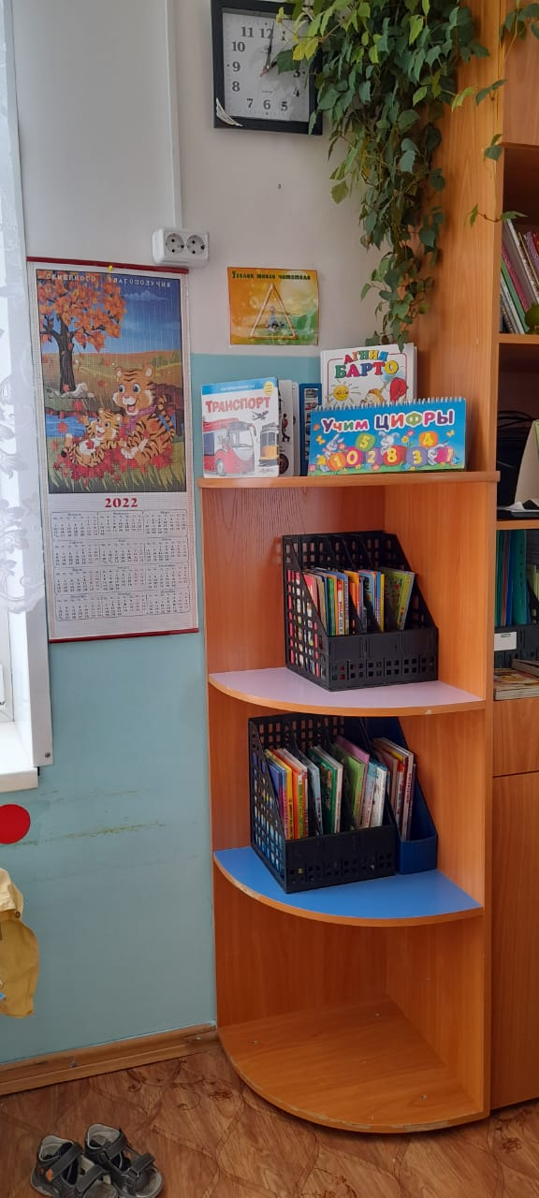

**Уголок для сюжетно-ролевой игры «Парикмахерская»**

Задачи:расширить и закрепить знания детей о работе парикмахера, воспитывать культуру поведения в общественных местах, уважение, вежливое обращение к старшим и друг к другу, учить благодарить за оказанную помощь и услугу.

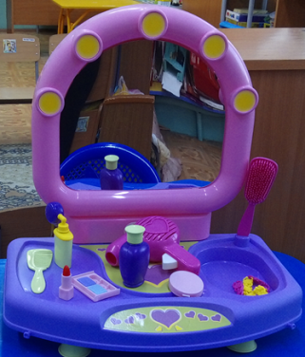

**Уголок дежурных**

Задачи: формировать умения выполнять обязанности дежурных, воспитывать положительное отношение к труду, самостоятельность у детей.

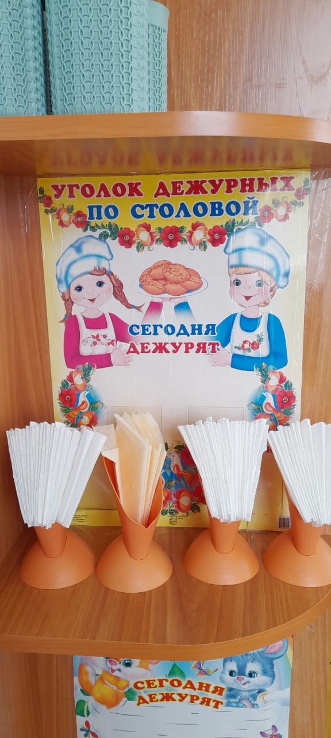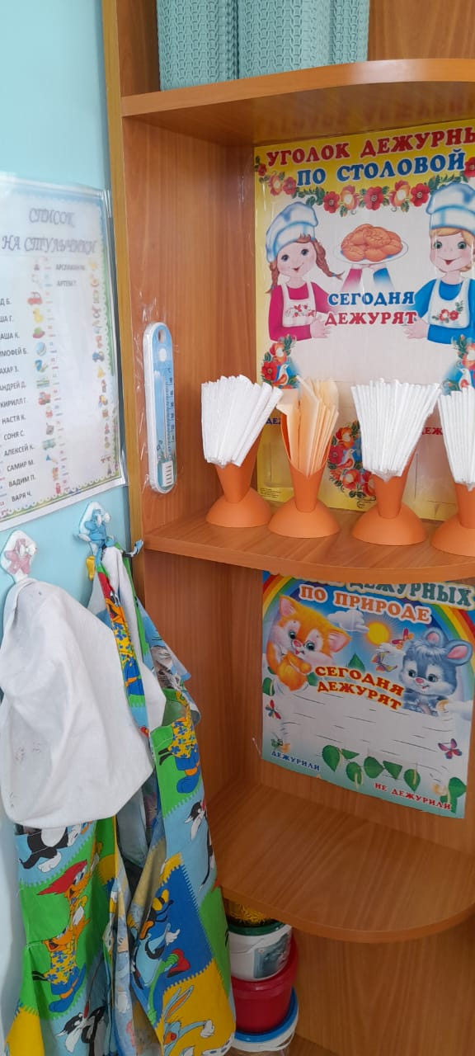

Таким образом, развивающая предметно-пространственная среда в нашей группе, считаю, создает условия для взаимодействия, сотрудничества, обеспечивает максимально комфортное состояние каждого ребенка в детском саду.

Из всего вышесказанного хочу сделать вывод: созданная развивающая предметно-пространственная среда в нашей группе обеспечивает детям чувство психологической защищенности, помогает формированию личности, развитию способностей и овладению разными способами деятельности. Оформление групповых помещений вызывает у детей чувство радости, эмоционально-положительное отношение к ДОУ, желание посещать его, обогащает новыми впечатлениями и знаниями, побуждает к активной, творческой деятельности, способствует их интеллектуальному развитию.



Заведующий З.И. Казанцева

**Карта анализа оценки качества развивающей предметно-пространственной среды в группе «Гномики» Казанцевского детского сада (воспитатель Гусарова О.В.)**

Оценочная шкала:

Полностью соответствует – 2 балла

Частично соответствует – 1 балл

Не соответствует – 0 баллов

|  |  |  |
| --- | --- | --- |
| № | Показатели и индикаторы | баллы |
| 1 | Организация среды в группе обеспечивает реализацию основной образовательной программы | 2 |
| 2 | Развивающая предметно-пространственная среда (далее РППС) в группе соответствует возрасту детей | 2 |
| 3 | РППС группы обеспечивает условия для физического развития, охраны и укрепления здоровья | 2 |
| 4 | РППС в группе обеспечивает условия для эмоционального благополучия и личностного развития детей (имеются индивидуальные шкафчики для одежды, полотенец). В приемных и коридоре организована выставка с поделками (детей и родителей) | 2 |
| 5 | РППС обеспечивает условия для развития игровой деятельности детей | 2 |
| 6 | РППС обеспечивает условия для познавательного развития детей. Выделены зоны оснащенные материалами для познавательной деятельности детей- книжный уголок, уголок ряженья, уголок двигательной активности. | 2 |
| 7 | РППС обеспечивает условия для художественно-эстетического развития детей (группа и участок оформлены с эстетическим вкусом, постоянно обновляется верхний ярус РППС, выделены зоны для художественно-эстетической деятельности) | 2 |
| 8 | РППС меняется в зависимости от образовательной темы, ситуации и возможности детей | 2 |
| 9 | Развивающая предметно-пространственная среда группы является полифункциональной. | 2 |
| 10 | Развивающая предметно-пространственная среда группы является вариативной. | 2 |
| 11 | Созданы условия для информатизации образовательного процесса, обеспечивающего реализацию основной образовательной программы. Предоставление информации всем заинтересованным лицам о деятельности ДОУ и группы. | 2 |
| 12 | РППС группы и ее элементы соответствуют требованиям по обеспечению надежности и безопасности. | 2 |
|  | **Итого (%):** | **100%** |



Исполнитель: Заведующий З.И. Казанцева